Escola Técnica Estadual Zona Leste

Nome____________________________________________________________________________
Turma___________
Data entrega:17/09/2020

Atividades - 2° Semestre de 2020- DS (Java)- Pontuando

Exercício 1: Criar um aplicativo em Java conforme a tela abaixo, o mesmo deverá possuir ação no botão sair ou seja ao clicar nesse botão a tela deve fechar, formatar os campos telefone e cep com mascará.
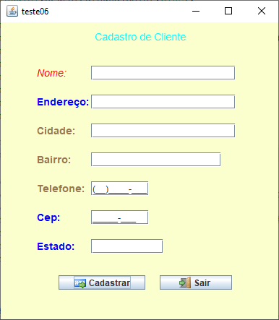

Exercício 2: Criar um aplicativo utilizando interface gráfica para calcular a fórmula de Bhaskara. Conforme imagem abaixo.
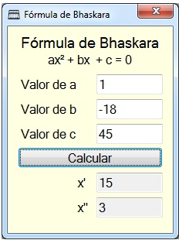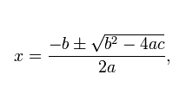

Exercício 3: Criar um aplicativo utilizando interface gráfica para calcular a o teorema de Pitágoras.
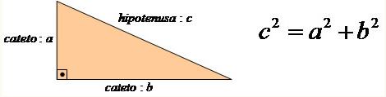
Exercício 4: Criar um aplicativo utilizando interface gráfica para calcular MUV. A velocidade de um móvel em movimento uniformemente variado varia com o tempo segundo a função v=5+10t. Sabendo-se que as unidades usadas são do sistema Internacional, de determine: a) a velocidade inicial do móvel b) a aceleração do móvel c) a velocidade no instante t=6s.

Exercício 5: Desenvolver um aplicativo conforme a figura abaixo, o mesmo deverá possuir funcionalidade para realizar as quatros operações matemática: divisão, multiplicação, soma e subtrair e um botão para sair da aplicação.

